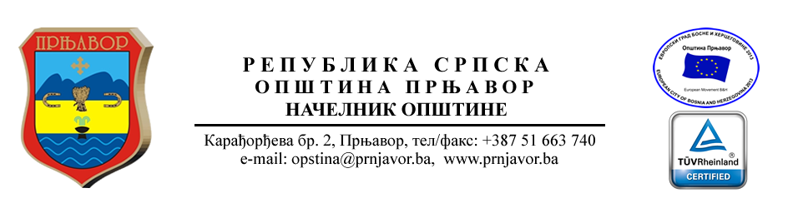
Број: 01/1-022-141-1/22
Датум: 18.10.2022. године
На основи члана 62. став 4. и 7. Закона о задуживању, дугу и гаранцијама Републике Српске („Службени гласник Републике Српске“, број 71/12, 52/14, 114/17, 131/20, 28/21 и 90/21), Начелник општине Прњавор издаје сљедеће

О Б А В Ј Е Ш Т Е Њ Е

Скупштина општине Прњавор ће на наредној 16. сједници разматрати давање сагласности за издавање гаранције општине Прњавор за кредитно задужење за КП „Парк“ а.д. Прњавор, у износу од 250.000,00 КМ, чија би намјена била измирење пренесених обавеза овог субјекта према ЈП „ДЕП-ОТ“ д.о.о. Бања Лука.

НАЧЕЛНИК ОПШТИНЕ
Дарко Томаш

